Wieselburg, am 25. November 2014

ZKW erhält weitere Auszeichnung von Volvo

„Award for best Launch Support“ für ZKW Werk in China

Nach dem „Supplier Award“ von Volvo Truck wurde der Wieselburger Lichtsysteme-Spezialist ZKW nun auch mit dem „Award for best Launch Support“ von Volvo Cars in China prämiert. Im Rahmen eines Festakts am 14. November nahm Elmar Knittl, General Manager von ZKW Lighting Systems (Dalian) Co. in China, die Auszeichnung entgegen. Mit dem Preis würdigt der schwedische Fahrzeughersteller die besten Startbegleiter für die Produktion des neuen Volvo XC60 in China. Das schwedische SUV wird seit kurzem auch im Volvo-Werk in Chengdu im Süden Chinas gefertigt. Seit mehreren Monaten liefert das chinesische ZKW-Werk in Dalian dafür das LED-Tagfahrlicht. „Volvo honoriert mit diesem Preis unser großes Engagement, das wir zur Finalisierung des XC60 LED-Tagfahrlichts aufgebracht haben. Wir konnten flexibel und fristgerecht alle Anforderungen und Wünsche von Volvo umsetzen – trotz herausfordernder Entwicklungsaufgaben“, freut sich ZKW Standortleiter Elmar Knittl.

Entwickelt wurde das LED-Tagfahrlicht des Volvo XC60 in Kooperation mit dem ZKW-Standort Krusovce in der Slowakei. Parallel dazu wurden die Werkzeugherstellung, Industrialisierung und Fertigung des Produkts am chinesischen ZKW-Standort in Dalian vorangetrieben, der 2011 seinen Betrieb aufgenommen hat. In der Niederlassung sind rund 350 Mitarbeiter mit der Entwicklung und Produktion von Frontscheinwerfern, Innen- und Zusatzleuchten für den chinesischen Markt beschäftigt. Derzeit werden rund eine Million Leuchten und Scheinwerfer im Jahr gefertigt, beispielsweise Haupt- und Nebelscheinwerfer für BMW oder auch Nebelscheinwerfer für Chevrolet und Ford. Zusätzlich entwickelt ZKW Dalian mehrere neue Lichtsystem-Projekte für weitere lokale Kunden, die im Laufe des kommenden Jahres in Serie gehen werden. 2013 lag der Umsatz des chinesischen ZKW-Werks bei 25 Millionen Euro. 2014 konnte der Umsatz auf etwa 50 Millionen Euro verdoppelt werden. Im nächsten Jahr 2015 wird der Standort weiter ausgebaut und die Fertigungsfläche auf ca. 24.000 Quadratmeter ausgeweitet. Insgesamt verfügt die ZKW Group über acht Standorte weltweit.

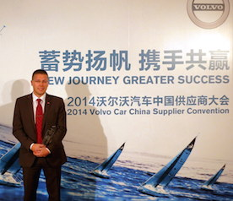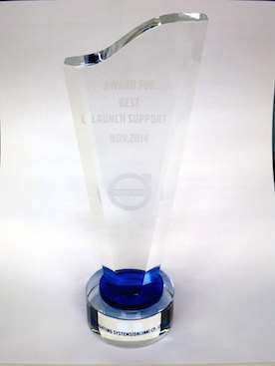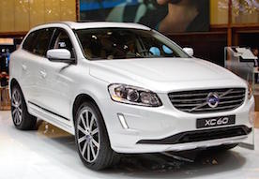

Elmar Knittl, General Manager ZKW Lighting System Co. Dalian/China, nahm die Auszeichnung entgegen

Die Fotos stehen auf unserem Medienportal AMID PR unter dem Suchbegriff „Volvo best launch support Award“ zum Download bereit.

Weitere Informationen:  ZKW Group – Zizala Lichtsysteme GmbH  Waldemar Pöchhacker  Scheibbser Straße 17 – 3250 Wieselburg  Tel.: +43 7416 505 – 2550  Waldemar.poechhacker@zkw.at – www.zkw.at | Presse- und Öffentlichkeitsarbeit:  Press’n’Relations Austria GmbH  Georg Dutzi  Währinger Straße 61 – 1090 Wien  Tel.: + 43 1 907 61 48-10  gd@press-n-relations.at – www.press-n-relations.com  Press’n’Relations GmbH  Vanessa Klein  Magirusstraße 33 – D-89077 Ulm  Tel.: +49 731 962 87-18 – Fax: +49 731 962 87-97  vk@press-n-relations.de - www.press-n-relations.de

Über ZKW
Die ZKW Group zählt weltweit zu den führenden Anbietern von Licht- und Scheinwerfersystemen für die Automobilindustrie. Der Konzern entwickelt und produziert mit modernsten Fertigungstechnologien Licht- und Elektroniksysteme für internationale Automobilhersteller. Die ZKW Group verfügt über insgesamt acht Standorte weltweit, die in Entwicklung und Produktion intelligent vernetzt sind. Im Jahr 2013 erwirtschaftete der Konzern mit rund 4.430 Mitarbeitern einen Gesamtumsatz von 635 Millionen Euro. 99 Prozent der gesamten Produktion werden exportiert.
Gemäß der Unternehmensphilosophie „Light Technology & Electronic Innovation“ ist es Ziel des Unternehmens, hochtechnologische Produkte mit höchster Qualität zu fertigen und die Entwicklung innovativer Scheinwerfersysteme voranzutreiben. Zum Produktangebot zählen hochwertige Haupt- und Nebelscheinwerfer, Blinkleuchten, Innen- und Kennzeichenleuchten für Pkw, Lkw und Motorräder. Die Produkte der ZKW Group sind bei namhaften Automobilherstellern wie AUDI, VW, BMW, Porsche, Daimler, Opel, Skoda, VOLVO Car, MAN, Scania Truck oder VOLVO Truck im Einsatz und leisten einen wesentlichen Beitrag zu mehr Sicherheit im Straßenverkehr.

